新 书 推 荐
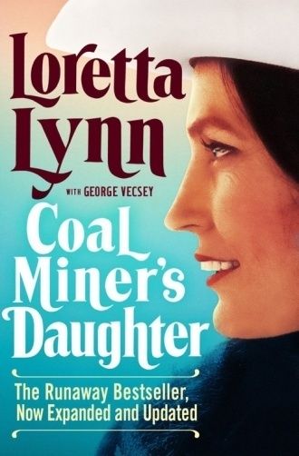
中文书名：《矿工的女儿》
英文书名：COAL MINER'S DAUGHTER
作 者：Loretta Lynn
出 版 社：Grand Central
代理公司：ANA/Claire Qiao
页 数：320页
出版时间：2021年2月
代理地区：中国大陆、台湾
审读资料：电子稿
类 型：传记回忆录

内容简介：

《纽约时报》（New York Times）畅销书作家、纳什维尔传奇人物洛蕾塔· 琳恩在本书中，讲述了她从肯塔基州布彻霍勒的贫困家庭中一步一步晋升为以男性占据主导的乡村音乐产业的顶峰的故事。

由西丝·斯派斯克（Sissy Spacek）主演的同名电影《矿工的女儿》（Coal Miner’s Daughter ）荣获奥斯卡奖四十周年之际，本书再版发行，它讲述了洛蕾塔·林恩如何成为首位乡村音乐女王的惊人历程。洛蕾塔在肯塔基州的山区长大，她家境贫寒，15岁就结了婚，不久就当上了母亲。在她24岁时，她的丈夫杜（Doo）作为周年纪念礼物，给了她一把吉他。她很快便开始写歌，并在爵士乐酒吧里嘈杂的观众面前献唱，经过多年的努力，她用自己的才华和真正的毅力，使自己来到了音乐圣地纳什维尔，奥普拉大剧院（Grand Ole Opry），最终在乡村音乐史上获得了一席之地。

洛蕾塔十分多产，而且创造了不少很有影响力的歌曲，这使她成为首位获得乡村音乐金唱片荣誉的女性歌手，她还被乡村音乐协会评选为年度第一女性歌手。这本引人入胜的回忆录向读者介绍了她成功道路上的所有高潮和低谷，以及这个音乐传奇背后的坚强、聪明、有趣迷人的真实女人。

作者简介：

洛蕾塔· 琳恩（Loretta Lynn）是美国乡村音乐歌手兼词曲作家，其开创性的职业生涯，延续了近六十年，她的作品包括《你不够女人（带走我的男人）》【You Ain't Woman Enough （To Take My Man）】和《矿工的女儿》（Coal Miner's Daughter）等著名歌曲，她还有一部同名的回忆录和纪录片。洛蕾塔的唱片在全球的销量超过4500万张，产生了多张黄金专辑，并获得众多奖项和荣誉，她是十年来获奖最多的乡村女歌手，也是唯一一位ACM女性歌手。她举世闻名的不单是她那令人难以置信的嗓音，还有她脚踏实地、机智幽默的品格。

媒体评价：

“即使对于那些完全不了解乡村音乐的人来说，也能体会本书的魅力。”
----《纽约时报书评》（The New York Times Book Review）

“乡村音乐女王。”
----《纽约时报》（The New York Times）

“这里没有什么艰深晦涩的主题，也没有什么耸人听闻的故事……阅读本书的人可以相信，本书向我们展现了真正的洛蕾塔· 琳恩（Loretta Lynn）。”
----《广告牌》（Billboard）

谢谢您的阅读！
请将反馈信息发至：乔明睿（Claire Qiao）
安德鲁﹒纳伯格联合国际有限公司北京代表处
北京市海淀区中关村大街甲59号中国人民大学文化大厦1705室, 邮编：100872
电话：010-82449026
传真：010-82504200
Email: Claire@nurnberg.com.cn
网址：www.nurnberg.com.cn
微博：http://weibo.com/nurnberg
豆瓣小站：http://site.douban.com/110577/
微信订阅号：ANABJ2002

